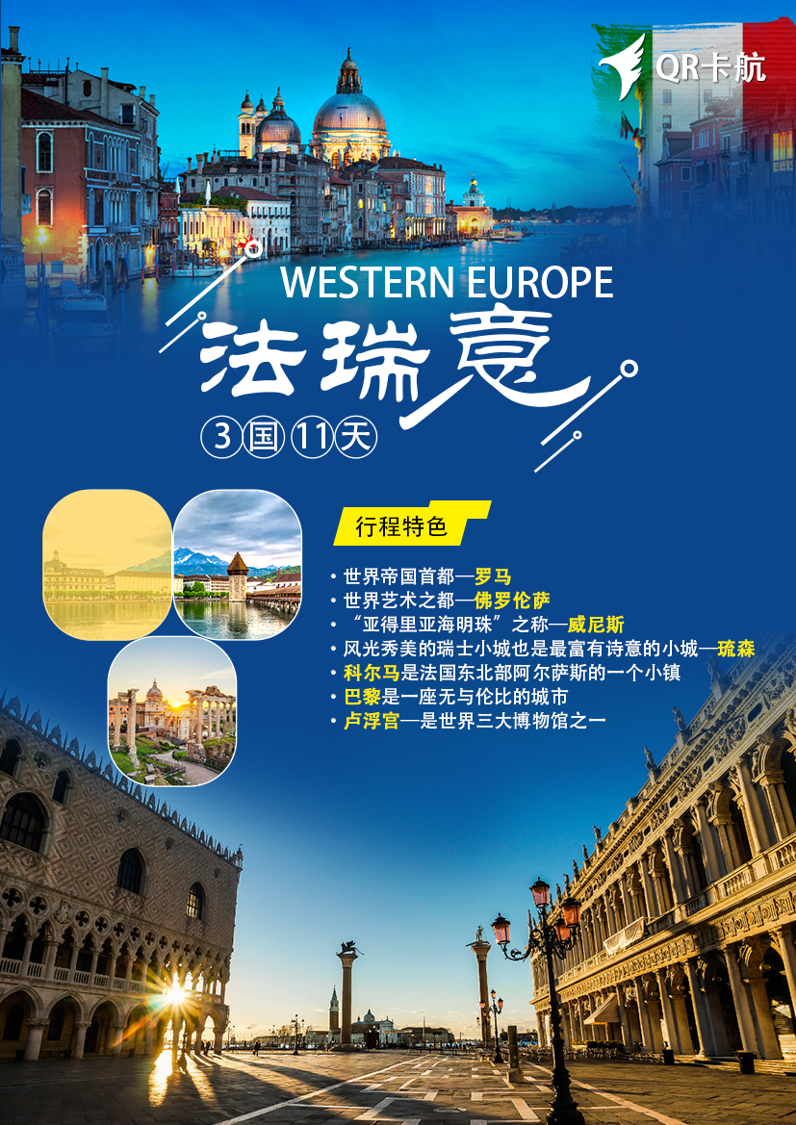
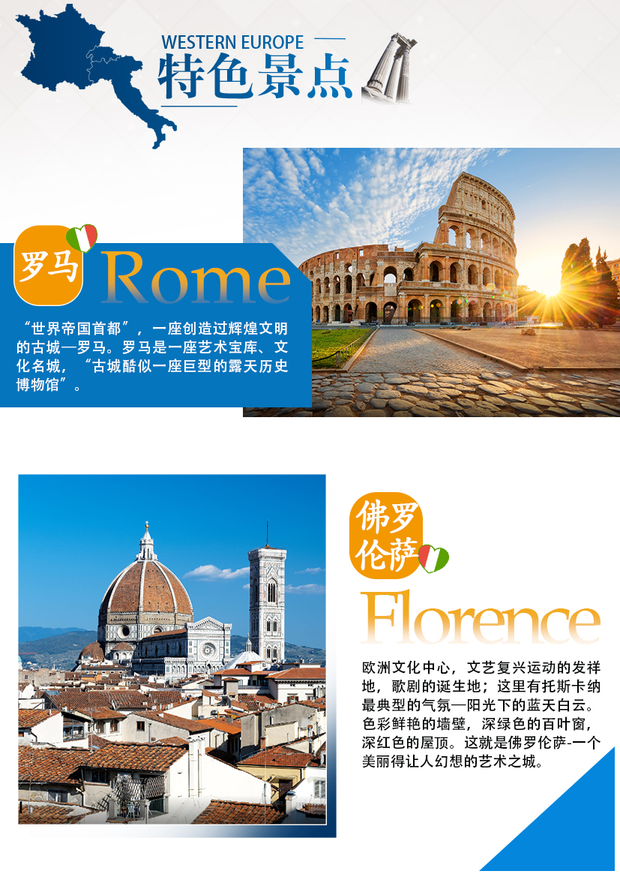

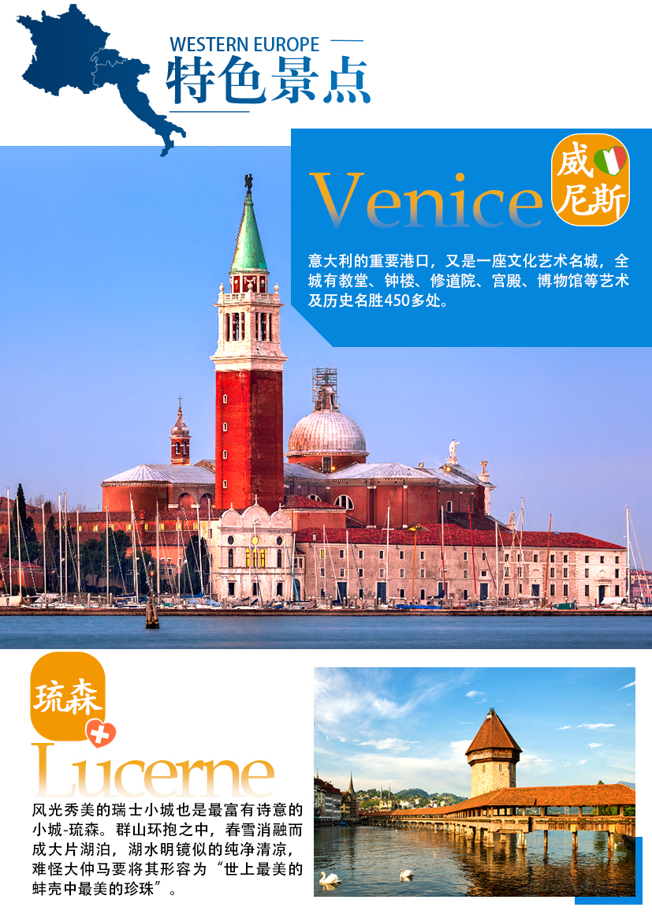

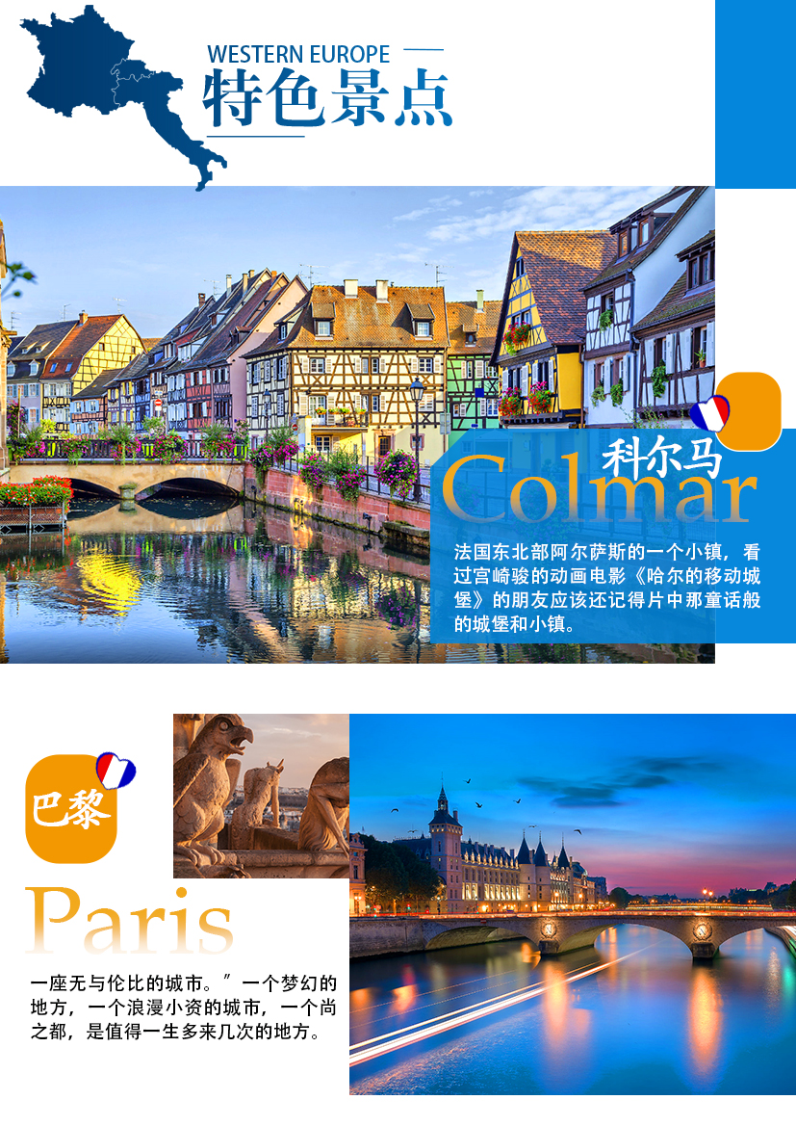

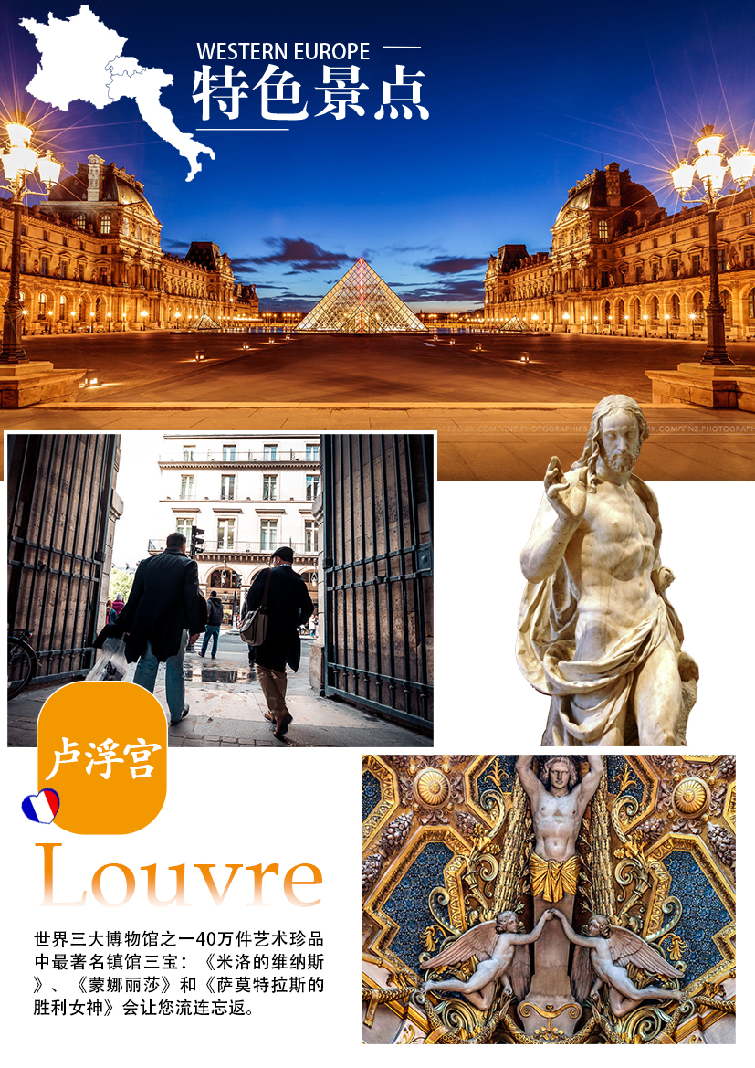

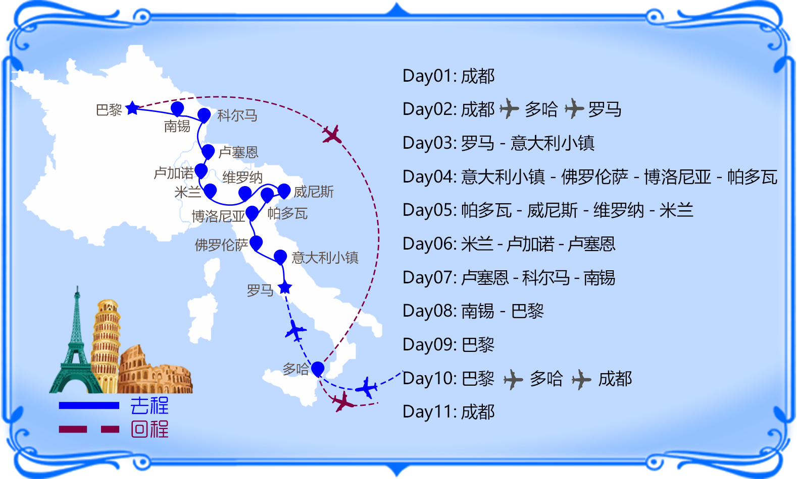

日期 | 行程
- 3.09 | 成都
在成都双流机场集中，由领队召开行前说明会。
因出境手续繁杂，为确保您的顺利登机，请客人自行前往机场，建议提前至少3小时到机场，请务必携带好您的身份证原件或护照原件前往柜台办理登机手续。
 | 酒店：无 |  |  |  | 餐：无 | 交通：无
- 3.10 | 成都多哈罗马  参考航班：QR 861 CTUDOH 0035 0450  QR 131 DOHFCO 0840 1255
搭乘卡塔尔航空公司客机经多哈转机飞往意大利的首都-罗马。
“世界帝国首都”，一座创造过辉煌文明的古城—罗马。罗马是一座艺术宝库、文化名城，“古城酷似一座巨型的露天历史博物馆”。
抵达后办理入境手续，之后驱车前往【罗马尼城堡区】（罗马东南20公里处的Colli Albani山以及周边13个小镇）。它们建于罗马时代早期，自古以来都是备受罗马人追捧的消夏胜地。罗马尼城堡区一带，最有名的当属甘多尔福堡（Castel Gandolfo）和弗拉斯卡蒂（Frascati）。
【阿尔巴诺湖】是位于罗马东南方的一座火山湖，这里的湖水清澈，风平浪静，从古代开始就是罗马皇帝的消暑圣地，现在也是国家赛艇队的训练基地之一。湖边美丽的【甘道夫城堡】可不是魔戒里白袍巫师甘道夫的住处，而是大名鼎鼎的教宗夏宫。这里见证了许多梵蒂冈教廷的历史时刻，比如几位教宗的去世，也因此成为了信徒们的朝圣之地。
【弗拉斯卡蒂】自古就是最受罗马人欢迎的避暑地之一，今天它因优美的景致和远销世界各地的葡萄酒（其中白葡萄酒尤佳）而盛名在外。在弗拉斯卡蒂可以观赏16和17世纪的建筑艺术珍品。其中最有看头的是阿尔多布拉蒂尼别墅（Villa Aldobrandini），这是意大利建筑家Giacomo della Porta在1598到1603年间为教皇克里门斯三世建造的。它边上的法尔科尼瑞别墅（Villa Falconieri）和莫多拉格内别墅（Villa Mondragone）都极具观赏价值。
结束后入住酒店休息
 | 酒店:欧洲标准双人间 |  |  | 餐：XX晚 |  |  |  |  | 交通：飞机、汽车
- 3.11 | 罗马-348KM意大利小镇
酒店早餐后，前往【斗兽场（外观）】罗马斗兽场原名弗莱文圆形剧场，建于公元72-82年间，是古罗马文明的象征。遗址位于意大利首都罗马市中心。
【君士坦丁凯旋门】堪称建筑的楷模，其基本的拱券结构，使得整座建筑极为坚固。
【古罗马废墟（外观）】意大利的古罗马废墟，位于斗兽场之旁，是昔日古罗马帝国的中心，是现存世界最大面积的古罗马废墟，建有无数的宫殿和建筑群，现在却只剩下颓垣败瓦，一片荒凉。
之后前往小镇
结束后入住酒店休息
 | 酒店:欧洲标准双人间 |  |  | 餐：早午晚 |  |  |  |  | 交通：汽车
- 3.12 | 意大利小镇-68KM佛罗伦萨-105KM博洛尼亚-165KM帕多瓦
酒店早餐后，前往世界艺术之都佛罗伦萨，它是欧洲文化中心，文艺复兴运动的发祥地，歌剧的诞生地；这里有托斯卡纳最典型的气氛—阳光下的蓝天白云，色彩鲜艳的墙壁，深绿色的百叶窗，深红色的屋顶。这就是佛罗伦萨-一个美丽得让人幻想的艺术之城。
【市政厅广场】整个广场如同露天雕塑博物馆、各种铜像、石雕栩栩传神，如米开朗基罗的【大卫像】等。
【圣母百花大教堂（外观）】是世界第三大圆顶教堂。它是文艺复兴时期第一座伟大建筑，教堂的外立面用的是卡拉拉的白色大理石、普拉托的绿色大理石和玛雷玛的粉红色大理石，整座建筑显得十分精美。
【乔托钟楼（外观）】中世纪建成的哥特式建筑，以丰富的雕刻和多种色彩的大理石镶嵌闻名于艺术爱好者之中。
【但丁的故居（外观）】但丁是意大利文艺复兴前叶的伟大诗人，以代表作《神曲》和《新生》闻名与世。
之后前往博洛尼亚。
【双塔（外观）】一高一矮，是博洛尼亚的标志性建筑物。比较高的一座名叫“Torredegli Asinelli”，而旁边较低且倾斜的是“Torre Garisenda”。两座塔都建于中世纪1169年，是当时两家实力相当的贵族－加里森达家族和阿西内利家族为争夺对城市的领导权而建造的。
【马乔列广场】位于博洛尼亚的市中心，是该城区最大的公共广场。它始建于公元1200年，呈长方形，周边环绕着中世纪时期的古旧建筑，充满浓厚的艺术气息。
之后前往帕多瓦。
结束后入住酒店休息。
 | 酒店：欧洲标准双人间 |  |  | 餐：早午晚 |  |  |  |  | 交通：汽车
- 3.13 | 帕多瓦-60KM威尼斯-130KM维罗纳-160KM米兰
前往素有“亚得里亚海明珠”之称的威尼斯。它既是意大利的重要港口，又是一座文化艺术名城，全城有教堂、钟楼、修道院、宫殿、博物馆等艺术及历史名胜450多处。
【圣马可广场】被拿破仑誉为世界上最美丽的客厅，雄伟壮丽的【圣马可大教堂】、【圣马可钟楼】林林总总的建筑聚集在这海风轻拂的广场之上。
【叹息桥】叹息桥是一座外观上很奇特的桥，过桥的人被完全的封闭在桥梁里。
【总督府】总督府是威尼斯最宏伟的建筑，它曾经是强盛而富庶的威尼斯共和国的政府办公楼现在则成了世界上一个最有趣的艺术博物馆。
【原德国商馆原址--威尼斯T广场】,它曾作为威尼斯与北欧贸易的枢纽之地，包括来自东方的香料和丝绸等都曾聚集在这里，是西方世界其中一个重要的商品交易所。
之后前往维罗纳。
维罗纳是意大利最古老、最美丽和最荣耀的城市之一，拉丁语的意思为“极高雅的城市”。如今的维罗纳有27万居民，是维内托地区仅次于威尼斯的第二大城市。
之后前往米兰。
【米兰大教堂】位于米兰市中心的大教堂广场，规模仅次于梵蒂冈的圣彼得大教堂，是世界上最华丽的教堂之一，也是世界上最大的哥特式教堂，是米兰的象征。教堂内外墙很多处都点缀着圣人、圣女雕像，仅教堂外就有 3500 尊之多，教堂顶有 135个尖塔，每一塔顶立一塑像。最大的尖塔居于堂顶正中，高达 108.5 米，上面是一座高 4.16 米的镀金圣母雕像。
结束后入住酒店休息。
 | 酒店：欧洲标准双人间 |  | 餐：早午晚 |  |  |  |  | 交通：汽车
- 3.14 | 米兰-80KM卢加诺-200KM卢塞恩
早餐后前往卢加诺.卢加诺是瑞士提契诺州的第一大城市，同时也是是瑞士南边与意大利接壤的一个湖边乐园，瑞士意大利语区的一个重镇，人口3万多，主要信仰罗马天主教。卢加诺环境与气候宜人，即使在冬季也是充满温暖的阳光。在巍峨高山的怀抱和齐花异草的簇拥之中，这是一个在卢加诺湖畔散发这光明和活力的城市。
【卢加诺湖】是瑞士-意大利边界上的湖泊。在马焦雷(Maggiore)湖与科莫湖之间。卢加诺湖接纳众多山间溪流，湖水经特雷萨(Tresa)河注入马焦雷湖。除卢加诺湖湾周围地区以外，林木丛生的其他湖岸均陡峭险峻，寂静荒凉。
之后前往风光秀美的瑞士小城也是最富有诗意的小城-琉森。群山环抱之中，春雪消融而成大片湖泊，湖水明镜似的纯净清凉，难怪大仲马要将其形容为“世上最美的蚌壳中最美的珍珠‘’。
在琉森的卡贝尔廊桥边一抬头就能看见巍峨险峻的阿尔卑斯山，这里千百年来一直流传着关于龙的传说。观赏令人叹为观止的山峰全景令人心潮澎湃。抬头，阿尔卑斯诸峰的雪顶漂浮在云端，仙气飘飘；俯视，卢塞恩湖和卢塞恩老城尽收眼底；向北，数个翠玉般的湖畔清晰可见。天气好的时候，还可以远眺苏黎世、巴塞尔，目力直达德国黑森林。
【卡贝尔桥】是这座具有中世纪之美的城市的标志，始建于1333年，也是欧洲最古老的有顶木桥，桥的横眉上绘有120幅宗教历史油画。
【垂死狮子像】于1993年火灾后重建，是为纪念在法国大革命中牺牲的瑞士雇佣兵。它是琉森数一数二的雕刻作品，美国小说家马克吐温曾赞颂它是“世界上最哀伤、最感人的石雕”。
【天鹅广场】位于市政厅东侧，正对着全城主要跨湖大桥，是整个琉森无论南来北往都要经过的交通要道。在这全市欣赏风景最美的角度，专心地望着远山近湖，湖上无数天鹅，昂首远望。
结束后入住酒店休息。
 | 酒店：欧洲标准双人间 |  | 餐：早XX |  |  |  |  | 交通：汽车
第七天3.15 | 卢塞恩-170KM科尔马-148KM南锡
早餐后前往科尔马，它是法国东北部阿尔萨斯的一个小镇，看过宫崎骏的动画电影《哈尔的移动城堡》的朋友应该还记得片中那童话般的城堡和小镇。影片中的小镇原型就是法国的科尔马小镇，当年宫崎骏为了拍摄影片特意在这里进行了十二天的取材之旅。赵薇、舒淇、苏有朋、王俊凯在科尔马的《中餐厅2》也在此开拍。
科尔马小镇由许多不规则形状的广场组成的步行街区，广场之间的道路穿插着【圣马丁教堂】、【人头屋】 等等历史名胜。伊尔河支流酪赫河从科尔马静静淌过，清清的河水荡涤了浮躁的尘埃。获有美名的 "法国小威尼斯"区有小桥流水，幽幽窄巷，任由平底船轻轻滑过……科尔马仍然保留着16世纪的建筑风格——木筋屋，由木材搭建的多面形屋顶。一座座木屋，使小城充满着浓郁的阿尔萨斯风情，可以说科尔马就是阿尔萨斯的缩影。
之后前往南锡。
南锡（Nancy）是法国东北部城市。在摩泽尔河同马恩-莱茵运河的交汇处，洛林地区的经济、文化中心，交通枢纽。南锡的历史、建筑、新艺术文化的遗产、花园及美食，造就了这座独一无二的城市。
结束后入住酒店休息
 | 酒店：欧洲标准双人间 |  | 餐：早X晚 |  |  |  |  | 交通：汽车
第八天3.16 | 南锡-336KM巴黎
早餐后游览【富勒维尔城堡（外观）】在南锡东南9公里处，城堡始建于16世纪，取代了14 世纪的一个只剩下独个方形主塔的堡垒。【斯坦尼斯瓦夫广场】南锡有一个闻名于世的被称为世界上最精致的城市广场，斯坦尼斯瓦夫广场，著名作家维克多.雨果曾说过：“斯坦尼斯瓦夫广场是我所见过的最美丽、最令人愉快、最完美的广场，一个宏伟的广场。”广场不朽的建筑在汲取了古典和巴洛克风格的灵感。除了凯旋门、雕像和喷泉并入了这些有声望的建筑中。
之后前往巴黎。
巴黎是一座无与伦比的城市。”一个梦幻的地方，一个浪漫小资的城市，一个时尚之都，是值得一生多来几次的地方。
【协和广场】此广场建于十八世纪后期，大革命时期曾被更名为革命广场，路易十六在此被送上断头台，从埃及卢克索神庙搬来的{方尖碑}高高耸立于此。每天随着地转日移，方尖碑的在协和广场上一分一秒默默地投下时间，时间又一点一滴静静地凝集成。
【凯旋门】法国的人民英雄纪念碑【香榭丽舍大道】的起点，也是巴黎主要主要庆典活动的起点，围绕在其周围的12条大街构成了著名的戴高乐星形广场。
【埃菲尔铁塔（外观）】是世界著名建筑，也是法国文化象征之一，巴黎城市地标之一，也是巴黎最高建筑物，是法国巴黎的重要景点和突出标志。
结束后入住酒店休息
 | 酒店：欧洲标准双人间 |  | 餐：早X晚 |  |  |  |  | 交通：汽车
第九天 3.17 | 巴黎
【卢浮宫*】是世界三大博物馆之一40万件艺术珍品中最著名镇馆三宝：《米洛的维纳斯》、《蒙娜丽莎》和《萨莫特拉斯的胜利女神》会让您流连忘返。博物馆的主入口是一座由美籍华人建筑师贝聿铭先生设计的由666块玻璃组成的金字塔，达到了现代与传统的完美结合。
【花宫娜香水博物馆】在这里能看到香水的古老生产过程：妇女们穿着当地的传统服装， 在日出前的玫瑰田里采摘花朵；隆隆的机器
轰鸣声中，工人们摇晃着各种瓶子，用各式大大小小、奇形怪状的煮锅、滚筒、蒸馏锅来压榨、提炼、萃取香油。
【老佛爷】拥有拜占庭璀璨雕花玻璃穹顶的、已成为巴黎时尚文化的缩影。
 | 酒店：欧洲标准双人间 | 餐：早午晚 |  |  |  |  | 交通：汽车
第十天3.18 | 巴黎多哈成都  参考航班：QR 040 CDGDOH 1505 2335  QR 860 DOHCTU 0130 1330
 | 早餐后收拾行装乘车前往机场，办理退税以及登机手续，搭乘国际航班飞回成都。
 | 酒店：无 |  | 餐：无 |  |  |  |  | 交通：汽车,飞机
第十一天3.19 | 成都
抵达成都，结束愉快行程！
请将您的护照、全程登机牌交予领队，以便递交领馆进行销签工作。根据领馆的要求，部分客人
可能会被通知前往领馆进行面试销签，请提前做好思想准备，谢谢您的配合！
 | 酒店：无 |  | 餐：无 |  |  |  |  | 交通：无
说明：以上行程仅供参考，可能会由于航班、签证或交通原因有所调整出团日期及线路等。
以上参考行程，导游将根据欧洲当地的天气、交通、节日等情况对景点的游览顺序做相应调整。

一、费用包含的服务项目及标准
1、住宿：欧洲标准三/四星酒店双人标准间；如遇特殊情况会出现大床标准间。
2、机票：成都/欧洲往返国际机票，团队经济舱，含机场建设税；
3、用餐：酒店西式团体早餐；午、晚餐共11顿为中式团餐（标准五菜一汤，10人一桌），如有退餐情况，按6欧元/人/餐退还；
4、用车：境外旅游巴士及专业司机；（根据团队人数，通常为15-50座）；
5、导游：责任心强、经验丰富的优秀中文领队兼导游服务；
6、行程的景点门票: 卢浮宫
7、签证：ADS团队旅游签证费用；
8、旅行社责任险；
9、境外旅游意外伤害保险：每人最高保险赔付金额为人民币30万元；

二、费用未含的服务项目及标准
1、护照费（新办：240元/本；换发：290元/本）；
2、导游服务费、司机服务费（10欧元/天，全程合计110欧）。
3、欧洲城市酒店税；
4、乘机的超重行李托运费、行李的保管费；
5、酒店内电话、传真、洗熨、收费电视、饮料等费用；
6、服务项目未提到的其他一切费用；
7、洗衣、理发、电话、饮料、烟酒、付费电视、行李搬运等私人费用；
8、签证相关的例如未成年人公证，认证等相关费用；
9、旅游费用不包括旅游者因违约、自身过错、自由活动期间内行为或自身疾病引起的人身和财产损失；
10、酒店单房差；

三、服务标准说明：
1、景点说明：
（1）行程中未标注“入内参观”的景点均为游览外观；入内参观景点均含首道门票；
（2）本社有权根据景点节假日休息（关门）调整行程游览先后顺序，但游览内容不会减少，标准不会降低；
（3）根据国际航班团队搭乘要求，团队通常须提前3-3.5小时到达机场办理登机手续，故国际段航班在当地下午15点前（含15点），晚间21点前（含21点）起飞的，行程均不含午餐或晚餐；
（4）行程中所注明的城市间距离，参照境外地图仅供参考，视当地交通状况进行调整；
（5）行程中景点游览时间最短时间，以行程中标注时间为准；
2、酒店说明：
（1）行程中所列酒店星级标准为当地酒店评定标准；
（2）欧洲习惯吃简单的早餐，酒店提供的早餐通常只有面包、咖啡、茶、果汁等；
（3）欧洲的三、四星级酒店大堂都比较小，无商场，电梯每次只能乘坐两个人和行李，大部分酒店没有电梯；
（4）由于各种原因如环保、如历史悠久、如欧洲气候较温和等，较多酒店无空调设备；
（5）大部分酒店不提供牙刷、牙膏、拖鞋、洗发水、沐浴露，请客人自备。酒店房间中迷你巴中食品及饮料是需要客人付费的，请客人注意。房间内打电话都会由电脑记入帐户，等办理离店手续时，前台会通知客人交费（客人自付）。饭店一般有收费电视及免费电视两种，使用前请问清服务员或导游收费标准、操作方法及注意事项，以避免不必要的损失。
（6）欧洲有些酒店的双人标准房会设置一大一小两张床，方便有小孩的家庭游客；还有些酒店双人房只设置一张大的双人大床，放置双份床上用品，有时是二张单人床拼在一起，用时可拉开；中世纪的欧洲人都是半卧而眠，所以床都比较短窄。这个历史习惯影响到现在的欧洲床依旧不大。建议您不要同孩子一起睡一张床，影响您的休息。每标间可接待两大人带一个2岁以下儿童（不占床），具体费用根据所报团队情况而定；若一个大人带一个2岁以下儿童参团，建议住一标间，以免给其他游客休息造成不便；
（7）如正值欧洲旅游旺季，各地的展览会也相继举行，我公司会依当时情况调整住宿城市，但不会影响酒店的星级及整体游览时间；
（8）根据有关行业规定，旅行社有权根据旅行团团员情况，自行调整房间住宿情况（包括加床和夫妻分开住宿）；
3、保险说明：
（1）我社所上境外旅游意外伤害保险，医疗30万；推荐客人根据自身情况额外补上医疗50万或70万保险
（2）旅游意外伤害险不包括游客自身携带疾病、旧病复发，且在出团日前180天内未经过治疗的疾病；（如心脏病复发、高血压、糖尿病并发症、移植手术复发、孕妇、精神病发作等等）；
4、退费说明：
（1）欧洲部分城市、城镇没有中式餐厅，将退客人餐费；
（2）欧洲有些城市的中餐厅不接待团队用餐，将退客人餐费；
（3）团队行程用餐时间在高速公路休息站，无法安排中餐厅用餐，将退客人餐费。
（4）退餐费标准：五菜1汤退6欧元每人
（5）如遇天气、战争、罢工、地震等人力不可抗力因素无法游览，我社将按照旅行社协议，退还未游览景点门票费用，但赠送项目费用不退；
（6）游客因个人原因临时自愿放弃游览，酒店住宿、餐、车等费用均不退还；
5、补费说明：
（1）如遇航空公司政策性调整机票价格，请按规定补交差价。机票价格为团队机票，不得改签换人退票；
（2）如果旅游目的地国家政策性调整门票或其他相关价格，请按规定补交差价；
6、其他说明：我社处理游客意见，以游客交回的《团队质量反馈表》为依据，请您秉着公平、公正、实事求是的原则填写《团队质量反馈表》。

四、购物退税说明
1、欧洲法律规定：购物金额低于1000欧元以内可支付现金，超出1000欧元以上金额需用信用卡或者旅行支票等支付。如果您此次出行有购物需求，请携带VISA、MASTER的信用卡；
2、购买大件物品时，如需邮递回国，需承担物品在海关进口所产生的报关费、进口税、保管费等相关费用，请慎重考虑。
3、退税是欧盟对非欧盟游客在欧洲购物的优惠政策，整个退税手续及流程均由欧洲国家控制，有时会出现退税不成功、税单邮递过程中丢失导致无法退税等问题，我方会负责协助处理，但无法承担任何赔偿。导游有责任和义务协助游客办理退税手续，导游应该详细讲解退税流程，注意事项及税单的正确填写。但是如果因为游客个人问题（如没仔细听讲、没有按照流程操作、没有按照流程邮寄税单）或者客观原因（如遇到海关退税部门临时休息、海关临时更改流程、税单在邮寄过程中发生问题商家没有收到税单等）在退税过程中出现错误，导致您被扣款、无法退钱、退税金额有所出入等情况，旅行社和导游仅能协助您处理，并不能承担您的损失，敬请谅解。
4、购物退税三步骤----
（1)在可以退税的某商店（一般标有Tax Free Shopping）一次性购买超过一定金额就可以申请退税填写退税表格并出示护照，向店员所要您的退税单据。通常有两种方式：
1、在购物结账的时候直接付退税后的费用（部分免税店不支持此方式）,但需要信用卡担保同时需要把退税单寄回给退税公司,但如果由于任何一种原因退税公司没有收到税单,则会从担保信用卡中将当初在购物中先退的税费扣回来。
2、在购物的时候按正常的金额付费,最后一站在海关盖章排队拿现金或将费用退到信用卡上,如选择拿现金则会扣税费的10%作为手续费,如选择退到信用卡则需要等一到三个月左右才有可能退得到您的信用卡账上。所以，我公司建议慎重选择退税方式，尽量选择在机场盖章后现场现金退税（无需信用卡做担保）。如您选择退信用卡账户，回国后出现所退税金未退回卡里，我社概不负责
（2)出境离开海关之前，在海关办理在退税单据上验放盖章的手续：出示您购买的商品、收据和护照。注意：务必确认每张退税单都有加盖海关章，此步骤非常重要；为方便后期查询退税进度，请务必保存好退税底单或用相机拍下退税单留底。
(3)退回税款。
旅 游 补 充 协 议
甲方（旅游者）：
乙方（旅行社）：
甲方报名参加由乙方组织的 日游团队。为保障旅游者和旅游经营者的合法权益，本着自愿原则，现甲、乙双方就前述旅游合同所约定的《旅游行程单》以外的内容进行了充分协商，并已达成一致意见，特补充约定如下：
一、购物
乙方应甲方要求，在《旅游行程单》安排的甲方自由活动时间内，在不影响乙方行程安排的前提下，乙方可安排甲方前往如下购物商店：
地区 | 购物店 | 购物点销售内容 | 购物点停留时间
- 乙方所安排的购物点名称、销售内容、停留时间都在行程或补充协议内体现，并于签订合同时明确告知；旅游者是否购买商品，由旅游者根据自身需要和个人意志，自愿、自主决定，旅行社全程绝不强制购物。
- 除本补充确认中的购物场所外，无其他购物场所；
- 游客在本补充协议约定的购物场所购买的商品，非商品质量问题，旅行社不协助退换；
- 游客自行前往非本补充协议中的购物场所购买的商品，旅行社不承担任何责任；
- 如遇不可抗力（天气、罢工、政府行为等）或其他旅行社已尽合理注意义务仍不能避免的事件（公共交通延误或取消、交通堵塞、重大礼宾等），为保证景点正常游览，旅行社可能根据实际需要减少本补充说明约定的购物场所，敬请游客谅解。
二、自费活动
1. 甲方是否参加自费活动项目，由甲方根据自身需要和个人意愿，自主决定，选择参加；在旅游全程期间，乙方绝不强制甲方参加任何自费活动项目。
2. 在合同约定的《旅游行程单》安排的自由活动时间内，甲方可自愿选择增加如下活动内容：
地区 | 自费活动名称 | 价格 | 时间
3. 本补充协议或由乙方推荐的自费活动项目，均不强迫甲方参加；甲方在本补充协议内自愿选择增加的自费活动项目，在旅游时间和气候等因素允许的前提下，乙方予以安排；因旅游行程时间、气候或因景区临时关闭等原因，乙方无法安排甲方参加自愿选择的自费活动项目的，请甲方谅解！
4. 甲方是否参加自费活动项目，由甲方自行根据自身健康状况和个人意愿，自主决定，乙方绝不强制甲方参加；若甲方不参加自费活动项目的，应在自由活动时间和在本人可控风险的范围内自行活动；除本补充协议所列的自费活动项目以外，乙方不向甲方售卖其他任何一项自费活动项目，若全团游客一致要求参加非推荐自费活动项目的，在经全团游客签字同意后，随团导游才可安排。
5.本补充协议所列自费活动项目，应载明自费活动项目的名称和价格；甲方有意愿在旅游行程所安排的自由活动期间选择参加自费活动项目的，应在本补充协议第二条第1项所列自费活动项目目录所对应的活动项目方框内作勾选后，再书面签名确认；该书面确认将作为处理旅游纠纷的依据，以确保双方各自的合法权益不受侵害。
6. 本补充协议所有自费活动项目的售价是以——人以上成团的优惠价格，当成团人数不足 人时，其自费活动项目的价格将会增加，具体售价将根据旅游团队中参加自费活动项目的人数而定；当参加自费活动项目的人数不足以成团时，随团导游有权取消甲方在本补充协议中所选择参加的自费活动安排，请甲方谅解！
7. 请甲方在自愿选择增加自费活动项目时慎重考虑，一旦确认参加且付费后，乙方或随团导游将立即进入预订程序，当相关费用支出后，甲方取消原选择的自费活动项目时，乙方将无法退还甲方的费用，
在我与旅行社签订《旅游补充协议》时，旅行社对我是否选择参加购物活动、或自费活动均无任何强迫性的语言或强迫行为；并对我自愿选择参加的购物活动、或自费活动中存在的人身财产安全风险、安全措施、理性消费等相关方面的内容进行了全面告知和提示。同时，因我自身原因取消已付费的自费活动且无法获得退费的情形，或发生因旅行社无法控制的原因致原订购物活动、自费活动无法安排的情形，我予以充分理解；在此，我同意：我与旅行社所签订的《补充协议》作为《旅游合同》不可分割的组成部分，自甲、乙双方签订之日起生效，其有效期与《旅游合同》有效期一致，同具法律效力。

特此签名予以确认：
签名时间： 年 月 日
附一：境外购物介绍：
国家 | 主要商品
意大利 | 各种手工皮具、皮衣、皮鞋、眼镜、三色金、各式免税商品
瑞士 | 各种名表、瑞士精美礼品、巧克力
法国 | 名品箱包、手表、首饰、眼镜、服装、化妆品、香水

附二：自费项目介绍：
国家 | 自费项目 | 时间 | 服 务 内 容 | 价格（€）
法国 | 凡尔赛宫（不含后花园） | 1.5小时 | 预订费+门票+车费+停车费+司机服务费+专业讲解 | 70
 | 塞纳河游船 | 1小时 | 预订费+船票+车费+司机服务费 | 35
 | 巴黎深度游 | 2.5小时 | 预订费+车费+地陪费用+司机服务费 | 65
 | 法式大餐 | 1.5小时 | 预订费+餐费+服务生小费 | 80
 | 巴黎卢浮宫讲解 | 约1.5小时 | 预定费+专业讲解+服务费 | 35
瑞士 | 阿尔卑斯山峰之旅 | 2-2.5小时 | 预订费+门票+车费+司机、导游服务费 | 110
 | 卢塞恩游船 | 1小时 | 预订费+船票+船夫小费 | 40
 | 伯尔尼古城游 | 1.5小时 | 预订费+停车费+车费+司机、导游服务费 | 50
 | 金色山口观光火车 | 2小时 | 预订费+火车票+车费+司机、导游服务费 | 100
意大利 | 佛罗伦萨王宫 | 约1小时 | 预订费+门票+ 讲解费+ 导游服务费 | 50
 | 威尼斯贡多拉游船 | 30分钟 | 预订费+船票+船夫小费 | 40
 | 威尼斯黄金大运河 | 40分钟 | 预订费+船票+船夫小费 | 50
 | 罗马深度游 | 2.5小时 | 预订费+车费+地陪费用+司机服务费 | 65
 | 佛罗伦萨T骨牛排餐 | 1小时 | 预订费+餐费+服务生小费+司机服务费 | 75
 | 意大利比萨风味餐 | 1小时 | 预订费+餐费+服务生小费+司机服务费 | 40
 | 威尼斯墨鱼面餐 | 1小时 | 预订费+餐费+服务生小费+司机服务费 | 40

